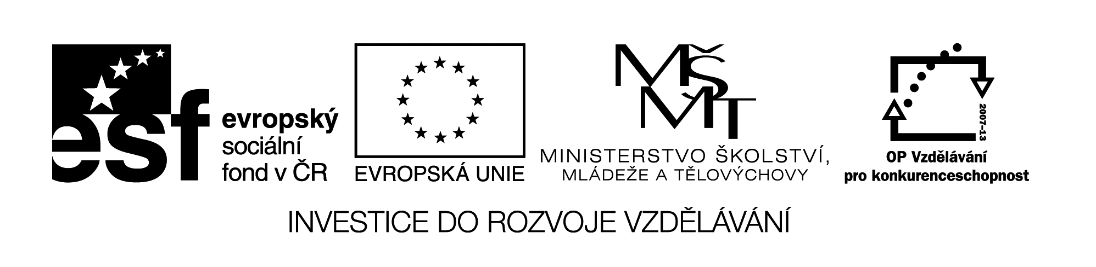
DI DY TI TY NI NY

ZÁHO___ KOLE___ STA___ HO___NY

SCHO___ JAHO___ PO___CHU ___Č

NOVI___ ___VADLO ___MIÁN KOMI__CI

Vyber si 5 slov a přepiš je:

Kroužkuj slabiky podle zadání (krátké i dlouhé)

DI DY TI TY NI NY

ZELENINA HADICE TICHOUČKO NITKA

PENÍZE SEDÍME MATYÁŠ KAMENÍ

KUDY TUDY JAHODY ANIČKA

ČERVENÝ KULATÝ OSUDY HADICE

Pokud jsi pozorný(á), napiš, které slovo se tam objevilo dvakrát.

___________________________________________________________________________

Napiš psace celé své jméno a příjmení

Název materiálu : VY_32_INOVACE_204

Anotace : Na pracovním listě a pomocí interaktivní tabule společně vyplníme 1. cvičení – sluchové i zrakové rozlišování slabik. Zbytek pracovního listu – kroužkování slabik podle návodu atd. vypracují žáci samostatně.

Autor : Mgr. Alena Nováková

Jazyk : český

Očekávaný výstup : žáci umí rozdělit slovo na slabiky a slabiky doplnit, rozlišují jednotlivé hlásky

Speciální vzdělávací potřeby :

Klíčová slova : slabika, slovo

Druh učebního materiálu : prezentace, pracovní list

Druh interaktivity : pozorování, aktivní samostatná práce

Cílová skupina : žáci II. třídy

Stupeň a typ vzdělávání : základní vzdělávání – I. stupeň – I. období

Typická věková skupina : 7-8 let

Celková velikost : 20 kB

